­­­**Esquema**

**1.El proyecto se debe componer de**

**un Main Activity con dos botones(uno para ir a cada cuestionario)**

**,es decir FirstActivity para sistema de votos1 y Second Activity**

**para sistema de votos2.**

**2.El primer cuestionario tiene opcion de radiobutton y una vez que**

**hayas votado sale un bar chart con los resultados.**

**3.El segundo cuestionario tiene opcion de radiobutton y una vez que**

**hayas votado sale un pie chart con los resultados.**

**4.Los datos se van guardando en tablas MYSQL para que luego pueda leer los resultados de los votos.**

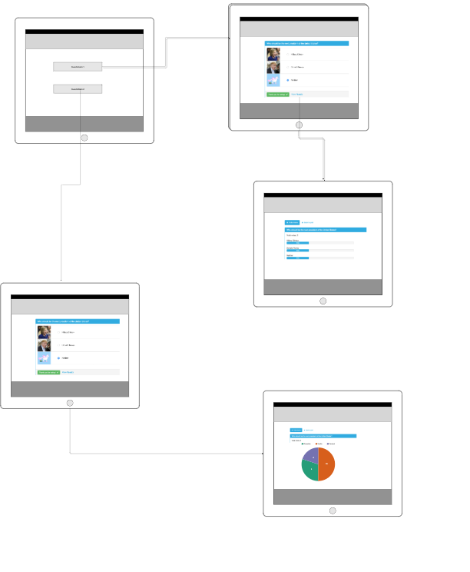

**Imágenes detalladas**

1. **Pantallas del cuestionario 1**

**­­**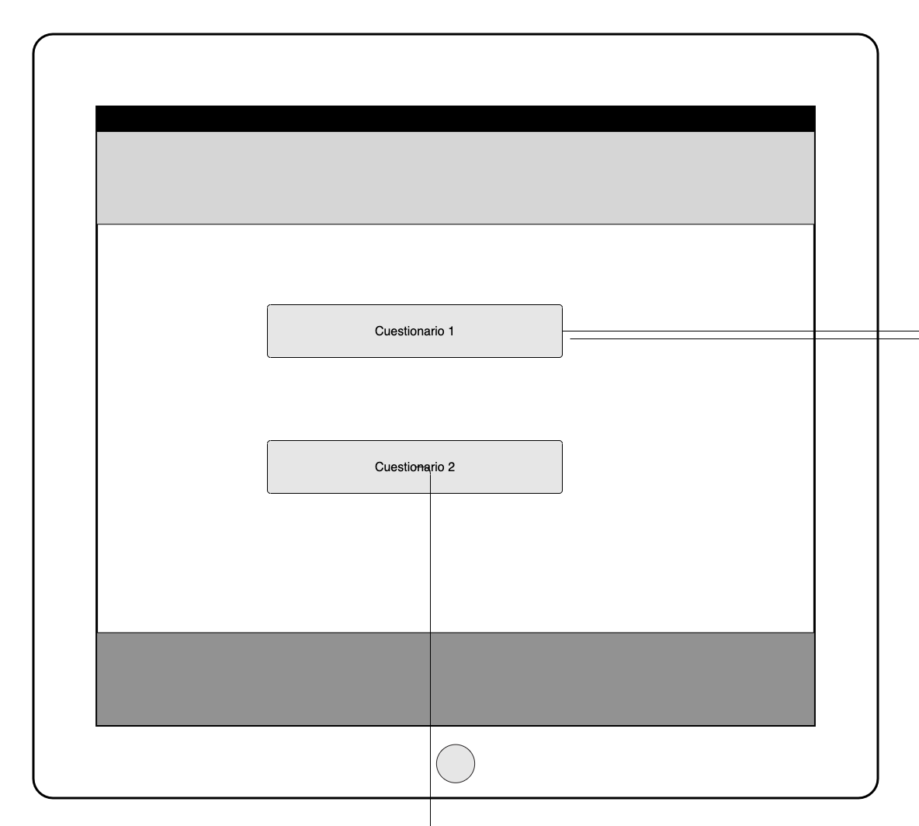



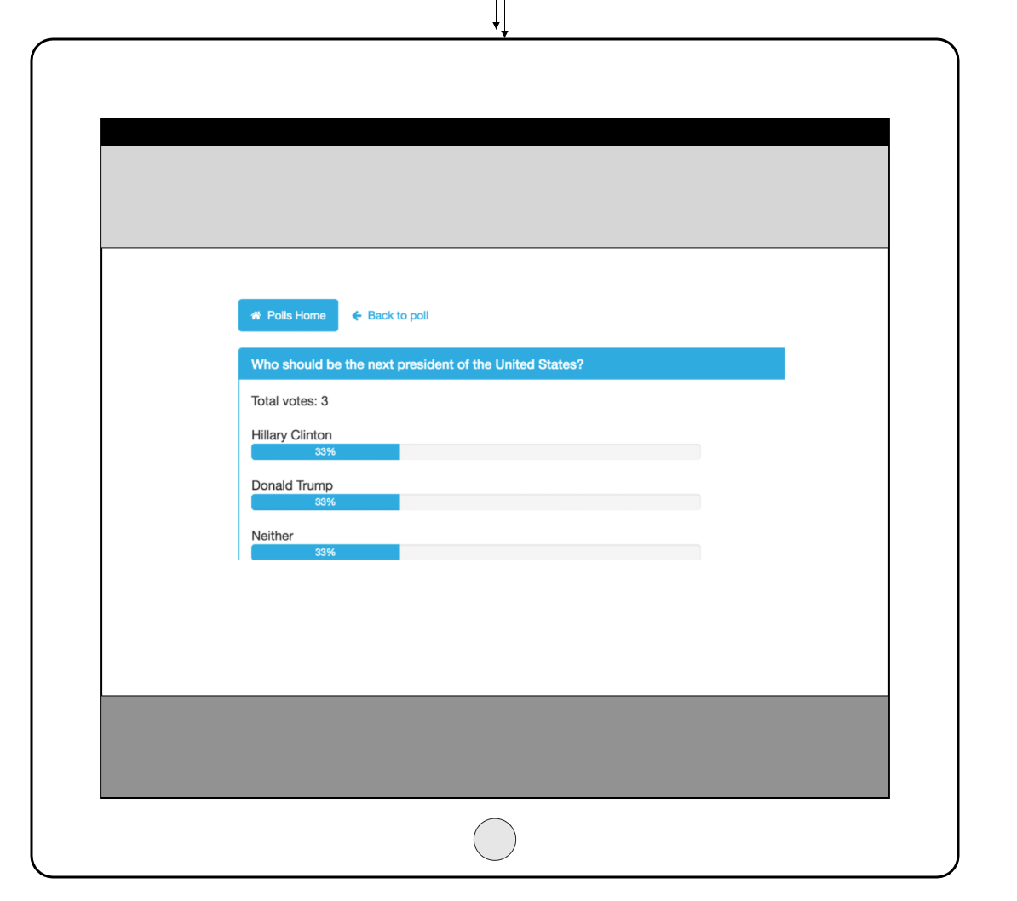

1. **Pantallas del cuestionario 2**





